Московский государственный университет имени М.В. Ломоносова
Факультет вычислительной математики и кибернетики

Параллельные высокопроизводительные вычисления

Отчёт по заданию
“многопоточная реализация операций с сеточными данными на неструктурированной смешанной сетке, решение СЛАУ”

Вариант – Б1

Группа: 523
Повжик Юрий Максимович
23.11.2025

Москва, 2025
Содержание

2 Описание задания и программной реализации. 3
2.1 Краткое описание задания 3
2.2 Краткое описание программной реализации 5
3 Исследование производительности 6
3.1 Характеристики вычислительной системы 6
3.2 Результаты измерений производительности 7
3.2.1 Последовательная производительность 7
3.2.2 Параллельная производительность 9
4 Анализ полученных результатов 15

2 Описание задания и программной реализации.

2.1 Краткое описание задания

Задание: многопоточная реализация операций с сеточными данными на неструктурированной смешанной сетке, решение СЛАУ.

Входными данными для задачи являются:
- Nx, Ny – число клеток в решетке по вертикали и горизонтали
- K1, K2 – параметры для количества однопалубных и двухпалубных кораблей треугольных и четырехугольных элементов
- maxit - максимальное число итераций метода сопряженных градиентов c диагональным предобуславлвателем
- eps - критерий остановки (𝜀), которым определяется точность решения
- Y - флаг для вывода отладочной печати

Согласно варианту задания был реализован следующий вариант интерпретации входных данных:
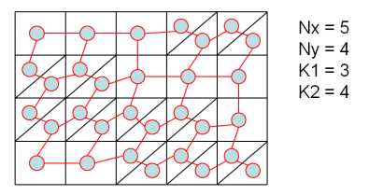

Для решения задачи необходимо реализовать 3 функции:
- Generate – на вход принимает Nx, Ny, K1, K2.
Возвращает:
N – размер матрицы = число вершин в графе
IA, JA – портрет разреженной матрицы смежности графа, дополненный главной диагональю в формате ELLPAСK
- Fill – принимает размер матрицы и ее портрет.
Возвращает:
A – массив ненулевых коэффициентов матрицы
b – вектор правой части
- Solve – принимает полученные A и b вместе с eps и maxit
Возвращает:
x – вектор решения
n – количество выполненных итераций
res – L2 норма невязки

2.2 Краткое описание программной реализации

Для проверки и дальнейшего хранения входных параметров задачи был реализован класс StartData, принимающий argc и argv.
В случае успешной проверки мы формируем стартовую матрицу, класс которой назван StartMatrix. Он принимает StartData и строит по полученным данным матрицу соответствующего вида. Элементы матрицы имеют тип MatrixElem, хранящий три значения: число элементов, номер верхнего и нижнего. Метод fillMatrix отвечает за заполнение начальной матрицы согласно заданным параметрам.
Построением формата ELLPAСK занимается класс ELLPAСK, принимающий на вход StartMatrix. Он хранит матрицу значений A, JA. Метод fillJA заполнят матрицу JA. Места отсутствующих элементов заполняем последним полученным индексом. Методы addPair и addElem вспомогательные и используются для добавления ребер между точками. Метод fill заполняет матрицу A сгенерированными значениями.
Функция fillB заполняет массив b.
Также в коде присутствуют реализации функции spmv для диагональной матрицы и матрицы в формате ELLPACK, dotVec, axpy, copyVec и fillConstVal, которые принимают в себя помимо основных аргументов параметр для измерения времени.
Процедуры spmvCount, dotVecCount и axpyCount являются вспомогательными и нужны для подсчета числа операций с плавающей точной для соответствующих функций.
В функции generate производится обработка входных параметров задачи и формирование StartMatrix и ELLPAСK.
В fill – заполнение матрицы значений A из ELLPAСK соответствующим методом и заполнение вектора правой части b.
В solve – решение задачи методом сопряженных градиентов.
В result – вывод результатов измерений.

Для запуска программы необходимы 6 аргументов: Nx, Ny, K1, K2, maxit, eps. Седьмой параметр Y опциональный. При его вводе будут показаны результаты, полученные в задаче, такие как стартовая матрица, ее представление в формате ELLPAСK, матрица А, вектор b и x.

3 Исследование производительности

3.1 Характеристики вычислительной системы

Запуск задания производился на Polus со следующими характеристиками:
Пиковая производительность 55.84 TFlop/s
Производительность (Linpack) 40.39 TFlop/s
Вычислительных узлов 5
На каждом узле:
Процессоры IBM Power 8 2
NVIDIA Tesla P100 2
Число процессорных ядер 20
Число потоков на ядро 8
Оперативная память 256 Гбайт

Коммуникационная сеть Infiniband / 100 Gb
Система хранения данных GPFS
Операционная система Linux Red Hat 7.5

Память:
На одном узле — 2 сокета
На каждом сокете:
4 планок DDR-2400 по 32 GB (Всего 128 GB)
2 кентавра (L4 кэш + контроллер памяти)
Кентавр - 4 канала памяти
(8 каналов на сокет, 16 каналов на узел)

L1 кэш – 64KB
L2 кэш – 512KB
L3 кэш – 8 MB/ядро
L4 кэш – 16 MB на кентавр (32 MB на сокет)

Пиковая пропускная способность на сокете – 153.6 GB/s
Пиковая пропускная способность на узле – 307.2 GB/s

Компиляция программы производилась следующим образом:
g++ -O3 -fopenmp prac.cpp -o prac
g++ (GCC) 9.3.1 20200408 (Red Hat 9.3.1-2)

3.2 Результаты измерений производительности

3.2.1 Последовательная производительность

Для проверки производительности рекомендуется взять число элементов равное следующим величинам
- 1 000 000
- 10 000 000
Для начальных параметров Nx, Ny, K1 и K2 выбраны следующие значения:
- 750 1000 2 1
- 2500 3000 2 1
Параметры maxit и eps предлагается взять равными 2000 и 0.001 соответственно.

Проверка потребления памяти:
1) Вход: 750 1000 2 1 2000 0.001
- Ncells = 750 * 1000 = 750 000
- size = 1 000 000
- matrix: 750 000 * 12 = 9 000 000 байт = 8.583 MB
- A : 1 000 000 * 5 * 8 = 40 000 000 байт = 38.147 MB
- JA: 1 000 000 * 5 * 4 = 20 000 000 байт = 19.073 MB
- currentPos: 1 000 000 * 4 = 4 000 000 байт = 3.815 MB
- Пиковое (генерация) = 73 000 000 байт = 69.618 MB
- b: 1 000 000 * 8 = 8 000 000 байт = 7.629 MB
- Пиковое (заполнение) = 68 000 000 байт = 64.850 MB
2) Вход: 2500 3000 2 1 2000 0.001
- Ncells = 2 500 * 3 000 = 7 500 000
- size = 10 000 000
- matrix: 7 500 000 * 12 = 90 000 000 байт = 85.831 MB
- A : 10 000 000 * 5 * 8 = 400 000 000 байт = 381.470 MB
- JA: 10 000 000 * 5 * 4 = 200 000 000 байт = 190.735 MB
- currentPos: 10 000 000 * 4 = 40 000 000 байт = 38.147 MB
- Пиковое (генерация) = 730 000 000 байт = 696.182 MB
- b: 10 000 000 * 8 = 80 000 000 байт = 76.294 MB
- Пиковое (заполнение) = 680 000 000 байт = 648.499 MB
Как мы видим, потребление памяти растет линейно относительно размера задачи.

Для вычисления GFLOPS использовалась формула:
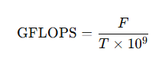
F – число операций с плавающей точкой;
T – время работы.

Значение F считалось отдельно для каждой из функций spmv, spmvDiag, dot, axpy. В функции solve операция spmv применяется один раз, spmvDiag - один раз , dot – дважды, axpy – трижды.
Общее число операций находится путем умножения полученных от вспомогательных функций spmvCount, spmvDiagCount, dotVecCount и axpyCount значений на число операций цикла n и количество использований в алгоритме.
При выполнении программы на одном потоке мы получаем следующие значения GFLOPS для N равного 1 000 000 и 10 000 000 соответственно:
- smpv: 1.99 2.01
- spmvDiag: 0.42 0.40
- dotVec: 1.25 1.31
- axpy: 1.92 2.30

Исследование зависимости достигаемой производительности от размера системы N проводится в пункте 3.2.2 Параллельная производительность. Время выполнения последовательной версии считается равной времени выполнения программы на одном потоке.

3.2.2 Параллельная производительность

Ниже приведены графики, иллюстрирующие следующие данные для каждого N:
- Зависимость времени выполнения основных этапов программы от числа потоков
- Зависимость ускорения основных этапов программы от числа потоков
- Зависимость времени выполнения этапа Solve и трех базовых операций программы от числа потоков
- Зависимость ускорения этапа Solve и трех базовых операций программы от числа потоков
- Зависимость GFLOPS этапа Solve и трех базовых операций программы от числа потоков
- Зависимость получаемого процента эффективности этапа Solve и трех базовых операций программы от числа потоков

Стоит отметить, что время работы этапа Generation мало по сравнению с Fill и Solve, потому оно будет приведено в таблице вместе с его ускорение, низкое значение которого объясняется последовательным выполнением некоторых функций названного этапа.

- N = 1 000 000

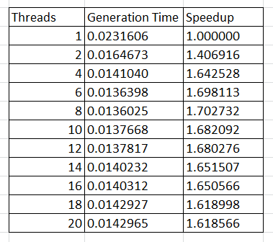

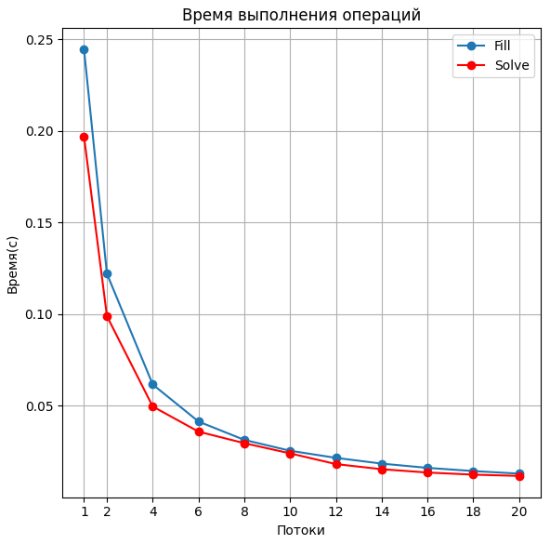

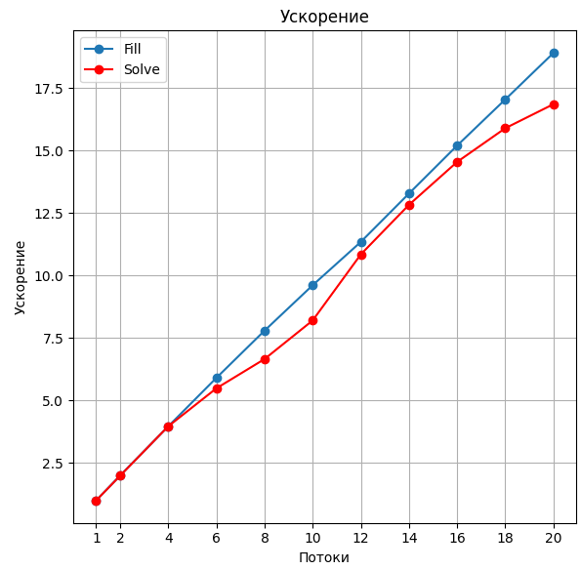
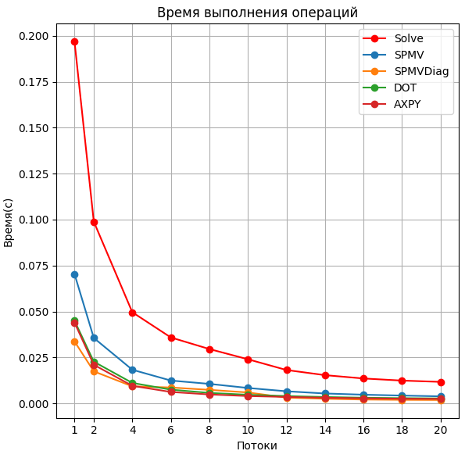

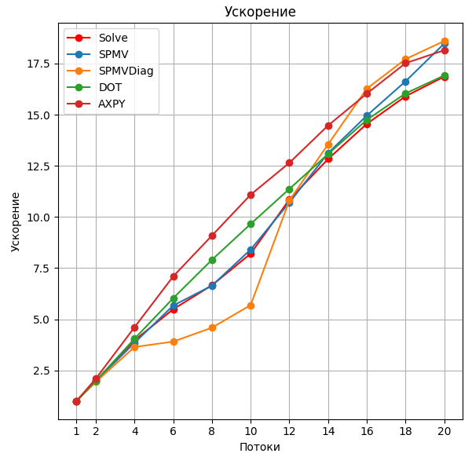
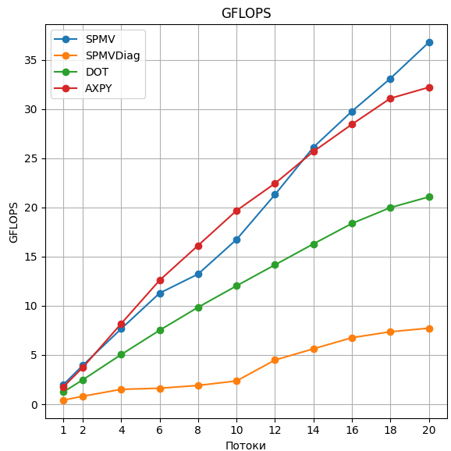

- N = 10 000 000

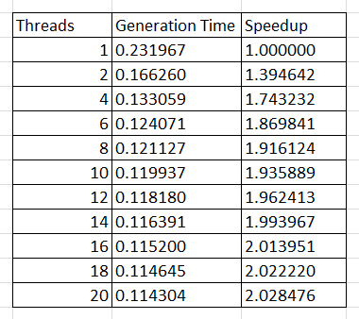

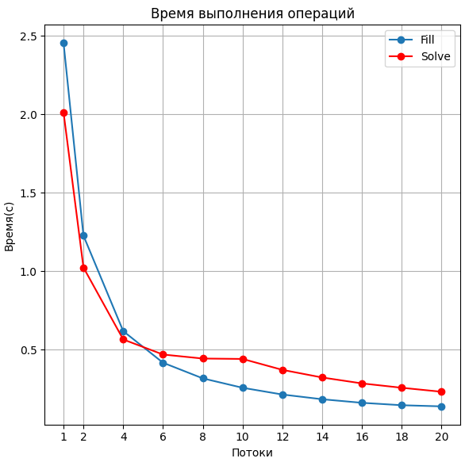

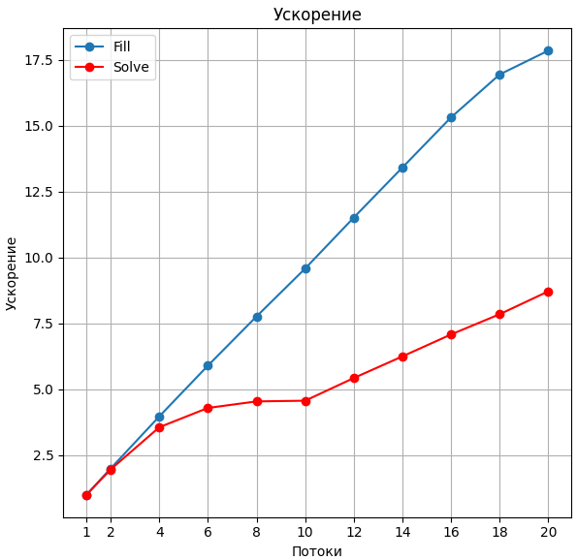

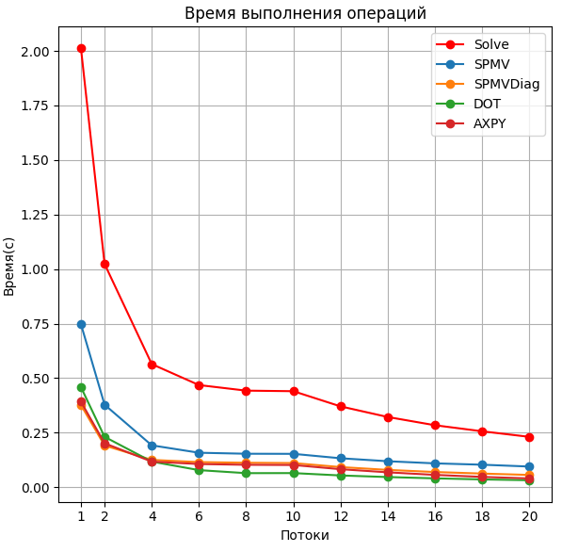

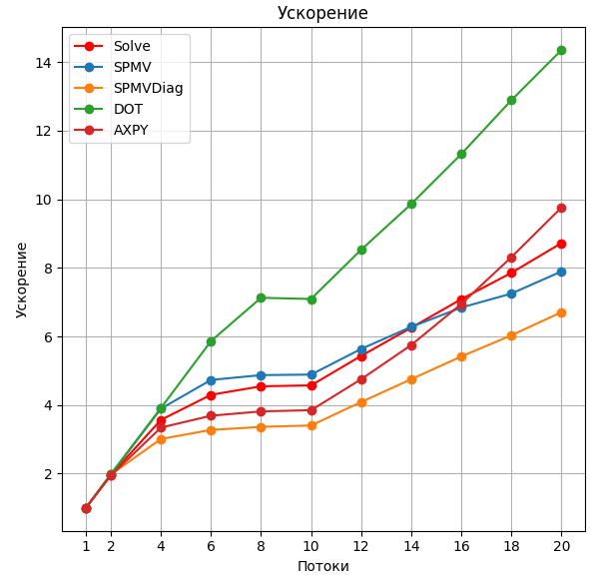

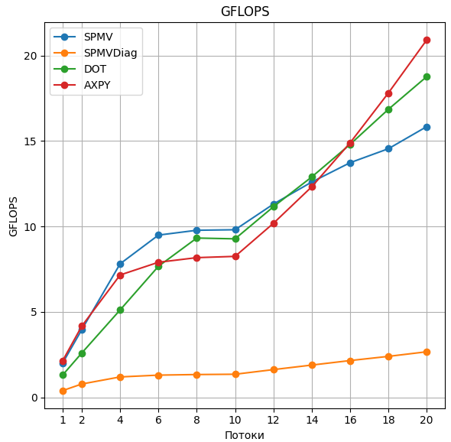

4 Анализ полученных результатов

Для определения эффективности операций необходимо посчитать ТВР, что вычисляется согласно формуле:
ТВР = min(TPP, BW * AI)
TPP - пиковая производительность устройства
BW – пропускная способность памяти – GB/s
AI – вычислительная интенсивность – FLOP/byte

Напомним, как выглядят исследуемые операции, и посчитаем для них операционную интенсивность:
MAX_ELEMS_IN_ROWS = 5
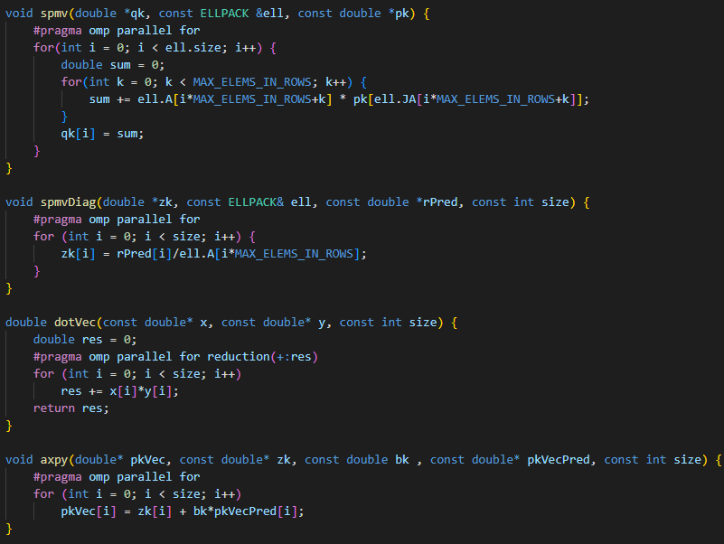
Для smpv на каждую строку имеем одно сложение и умножение. Итого 2*5 = 10. При этом мы делаем 3 обращения к памяти: ell.A[..] – double 8 байт, pk[..]– double 8 байт, ell.JA[..] – int 4 байта. Итого 5*(8+8+4) = 100 и запись в qk[i] – double 8 байт => 108 байт. Значит имеем 10/108 = 0.0926 FLOP/байт.
Посчитав точно также операционную интенсивность остальных операций, получим:
- smpv – 0.0926 FLOP/байт
- spmvDiag – 1/(8+8+8) = 0.04167 FLOP/байт
- dotVec – 2/(8+8) = 0.125 FLOP/байт
- axpy – 2/(8+8+8) = 0.08333 FLOP/байт

Пиковая пропускная способность на узле – 307.2 GB/s.
Получаем следующие ТВР для исследуемых операций:
- smpv: 28.4
- spmvDiag: 12.8
- dotVec: 38.4
- axpy: 25.6

Gflops на 20 потоках для 1 000 000 и 10 000 000 соответственно:
- smpv: 36.8 15.9
- spmvDiag: 7.8 2.7
- dotVec: 21.1 18.8
- axpy: 32.3 21.0

Тогда эффективность будет равна:
- smpv: 129.6% 56%
- spmvDiag: 61% 21.1%
- dotVec: 55% 49%
- axpy: 126.2% 82%

По результатам видно, что при N = 1*10⁶ эффективность выше чем при
N = 1* 10⁷. В отдельных случаях эффективность даже превышает 100%, что объясняется кэшированием данных.
Эффективность операции smpv при N = 1·10⁶ выше 100%, но при N = 1·10⁷ она падает до ожидаемых 56%.
spmvDiag является операцией деления и имеет низкую операционную эффективность, что приводит к низкой эффективности.
dotVec показывает эффективность в 50 %, что является ожидаемым результатом и объясняется наличием операции reduction.
axpy достигает наивысшей эффективности в 126 % и 82% при N равном 1·10⁶ и 1·10⁷ соответственно за счет хорошей векторизации и отсутствию операций синхронизаций.

